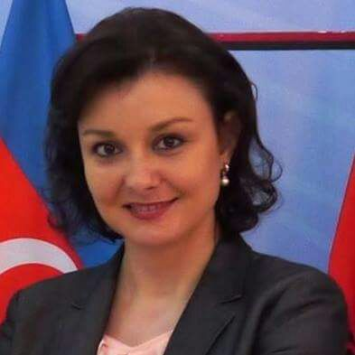

**Dr. Irma GUGA**

Diplomuar në vitin 2003 në Financë-Kontabilitet pranë Fakultetit të Ekonomisë, Universiteti i Tiranës. Në vitin 2008 ka përfunduar studimet Master për Studime Ekonomike Europiane, pranë Fakultetit të Ekonomisë, Universiteti i Tiranës, në bashkëpunim me Universitetin e Bambergut në Gjermani. Në vitin 2010 ka marrë titullin Auditues i Brendshëm në Sektorin Publik dhe në vitin 2019 ka marrë titullin Doktor në Shkencat Ekonomike, me temën “Kriza e borxhit në Bashkimin Europian dhe ndikimet e saj në ekonominë shqiptare”, mbrojtur pranë Fakultetit të Ekonomisë, Universiteti i Tiranës.

Ka një eksperiencë të gjatë në drejtim dhe manaxhim në Administratën Publike ashtu sikurse dhe në mësimdhënie. Ka kryer një sërë trajnimesh, vizitash studimore brenda e jashtë vendit për tema që lidhen me Integrimin Europian, Manaxhimin e Burimeve Njerëzore etj. Ka shkruar një sërë artikujsh dhe marrë pjesë në disa konferenca mbi ndikimet e krizës financiare në ekonominë shqiptare dhe atë rajonale.

Aktualisht, pedagoge pranë Universitetit Europian të Tiranës, Departamenti i Informatikës dhe Teknologjisë.